Schienen einbauen

Vordere Halterung/Sicherung

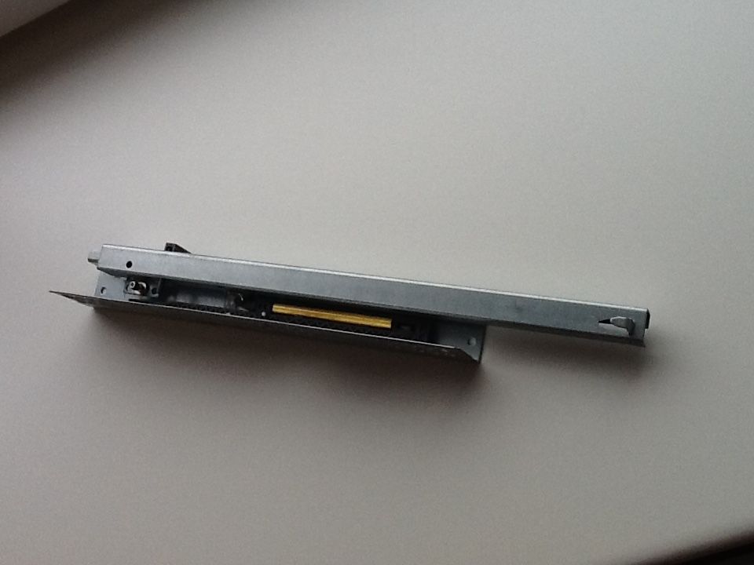

Hintere Halterung

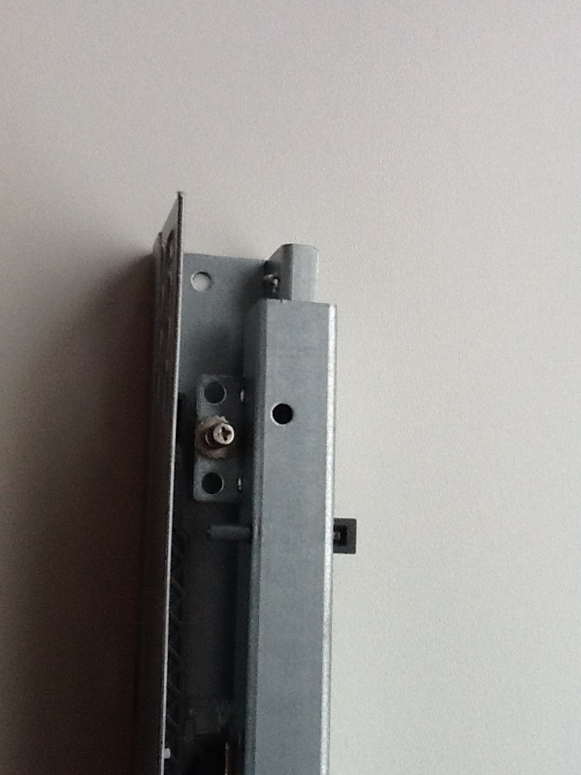

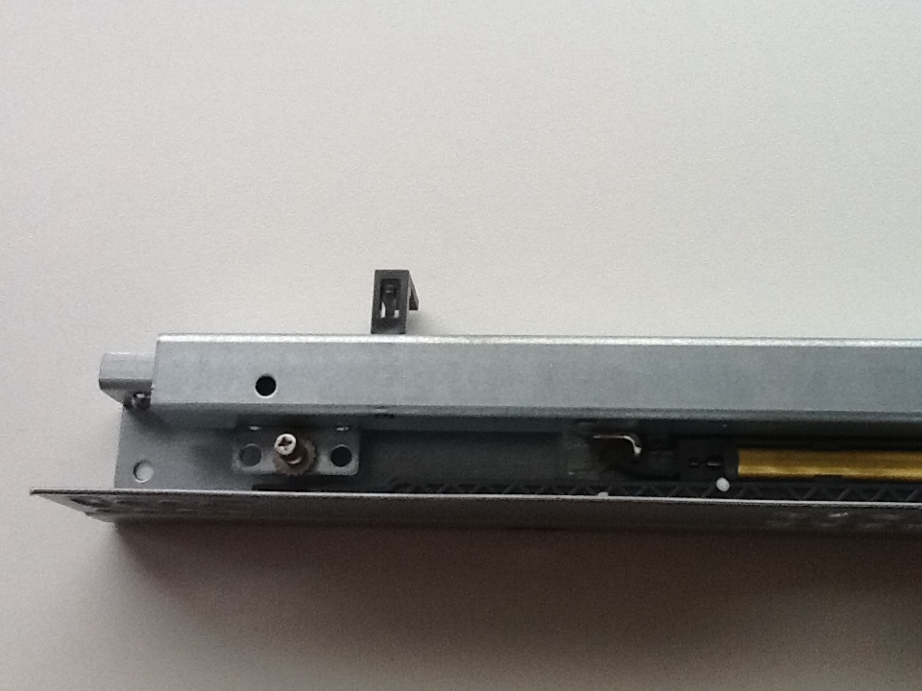

Vordere Halterung/Sicherung herausziehen